一标段：开封市天家乐农业科技有限公司

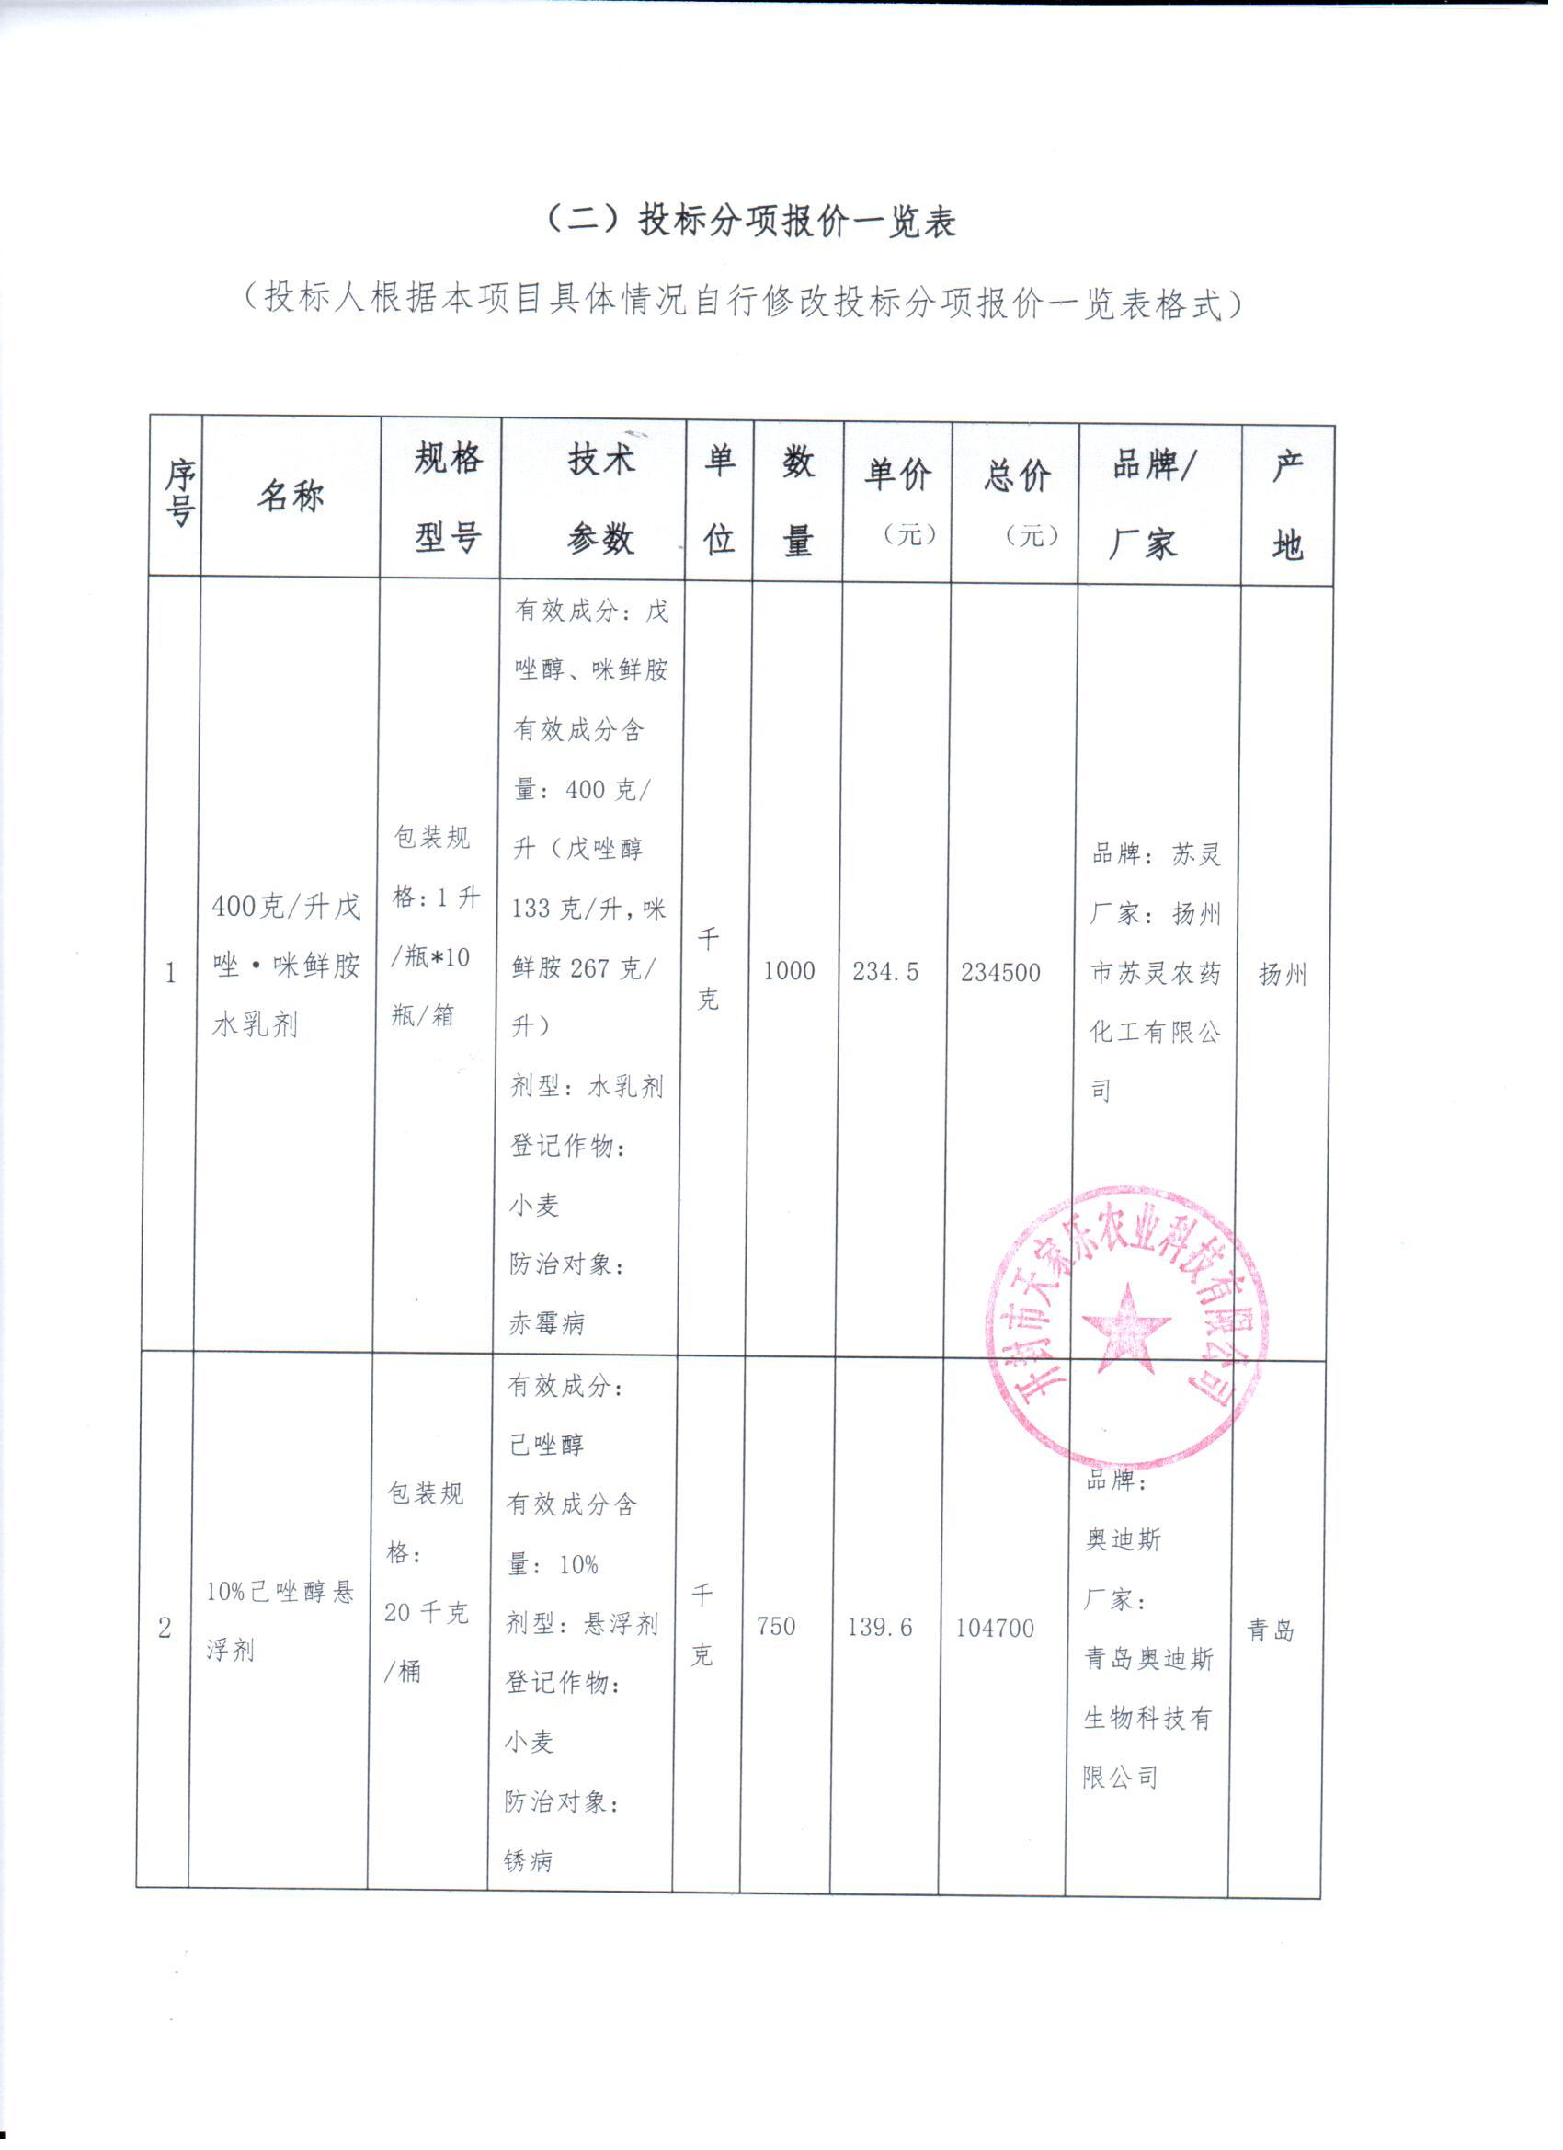 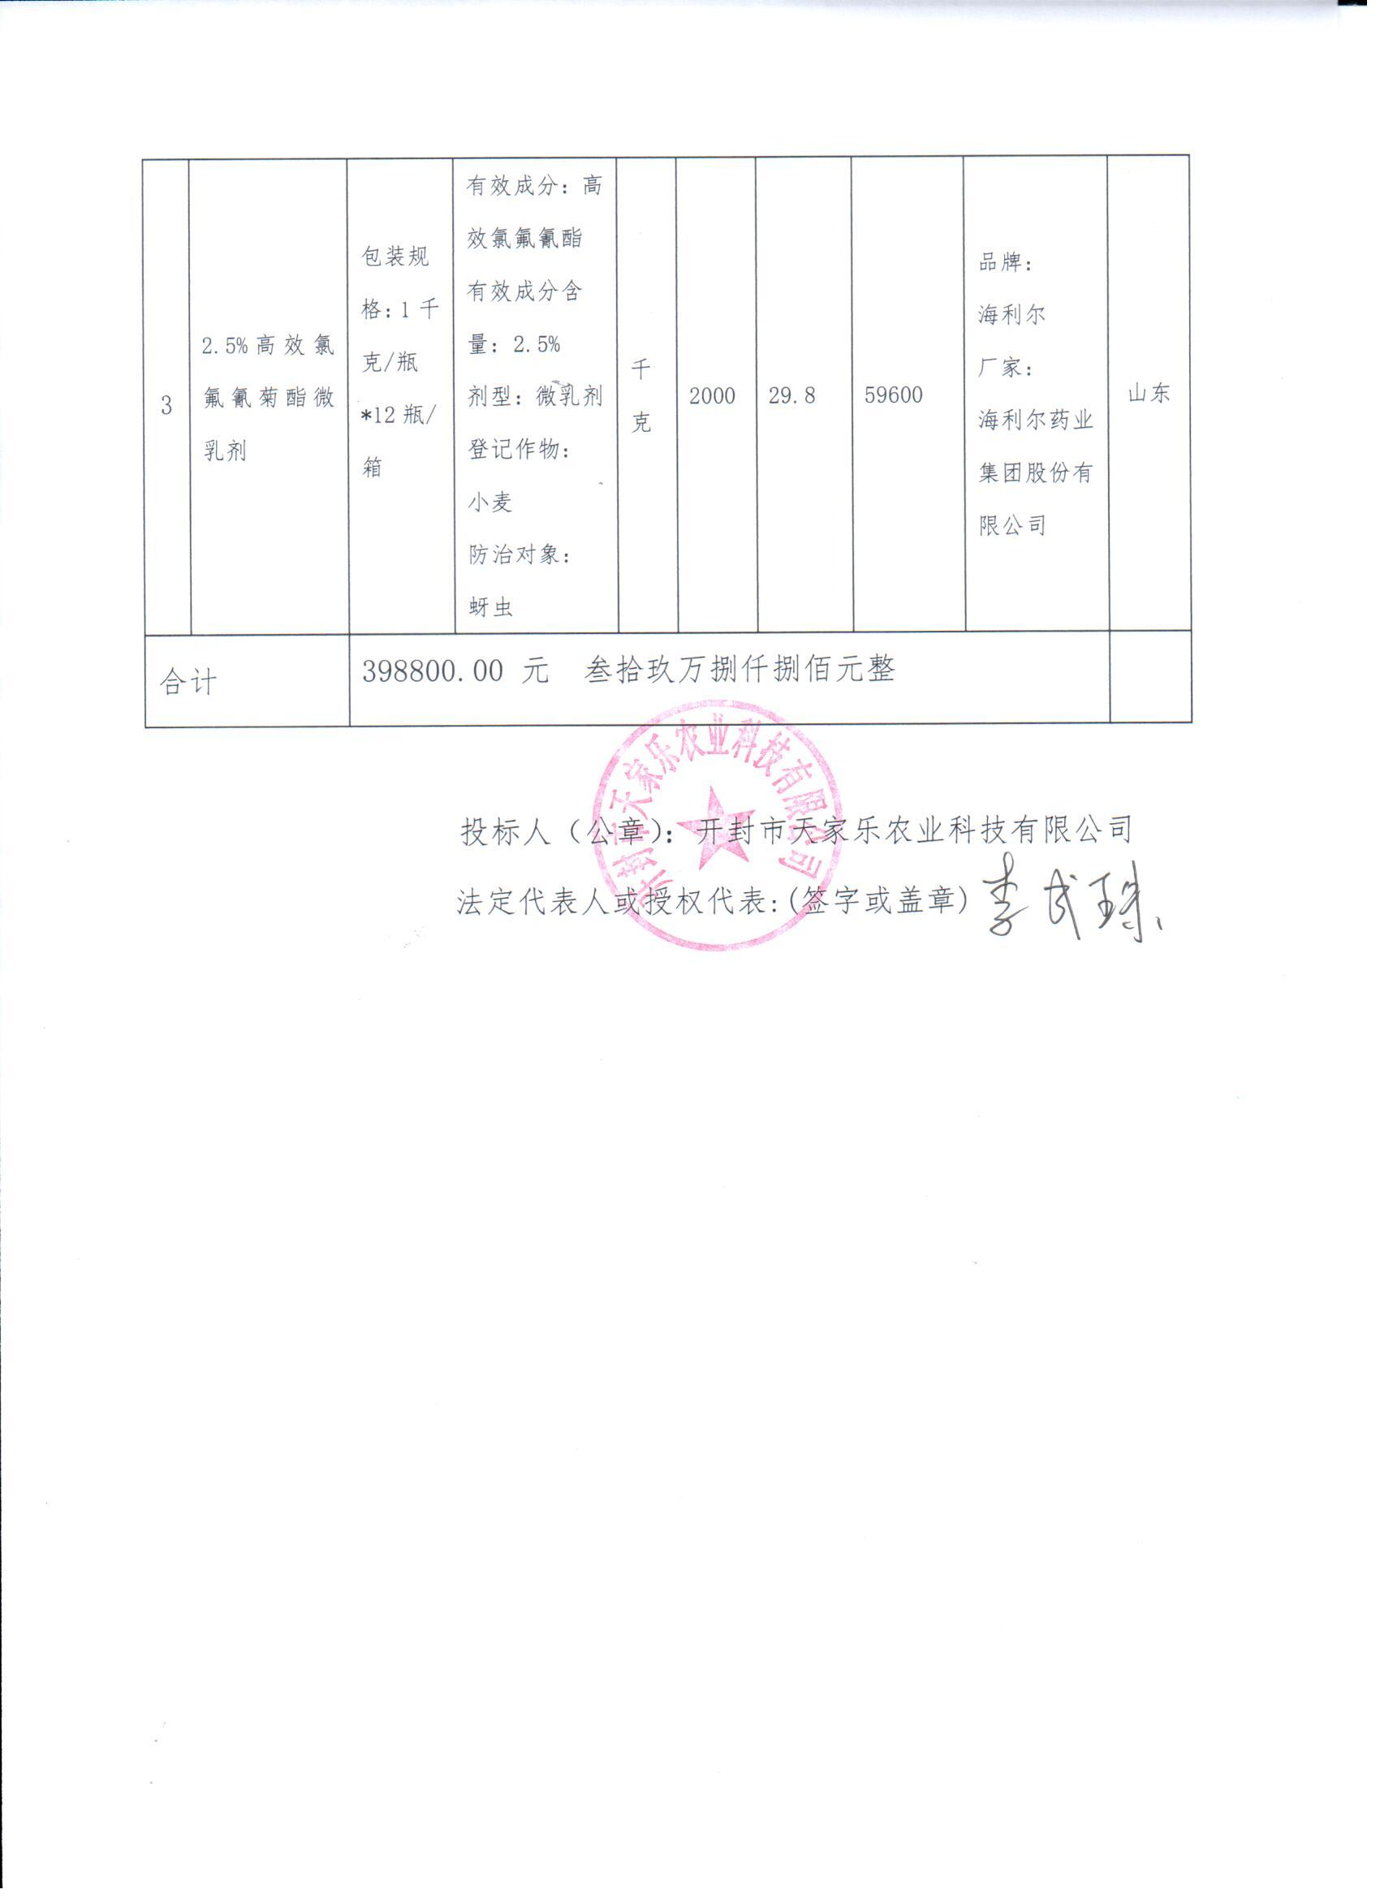

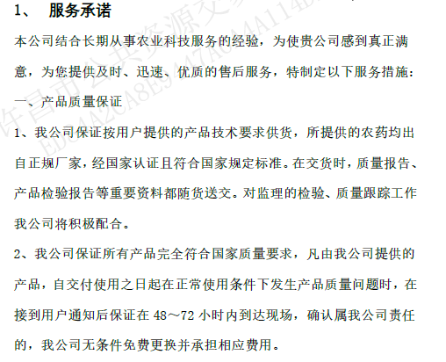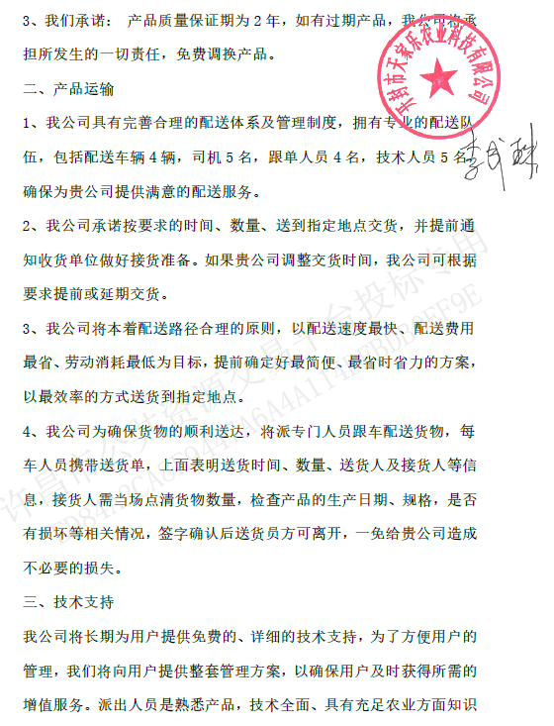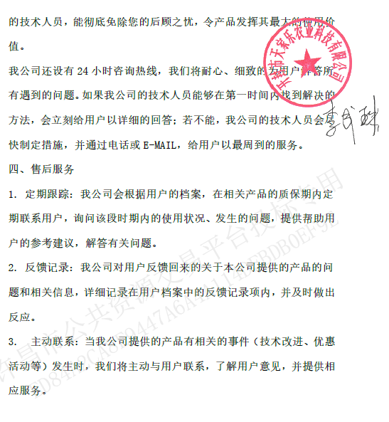

二标段：鄢陵县三月飞防植保服务有限公司

**二次投标分项报价一览表**

（投标人根据本项目具体情况自行修改投标分项报价一览表格式）

|  |  |  |  |  |  |
| --- | --- | --- | --- | --- | --- |
| **序号** | **名称** | **规格**  **型号** | **技术**  **参数** | **总价** | **品牌/**  **厂家** |
| 1 | 无人机飞防 | T20 | 服务范围：望田镇翟刘、望北、杜春营、任庄、前谢、后谢、袁家，陶城镇十室、三岗、南坞镇北坞、卢庄、南坞、彭庄、卜寨、杨树湾、牛薛，彭店镇谢坊、刘拐、田岗，马坊镇骆家，共20个行政村，安装远程电子监测设备接受第三方监管服务,实现作业状态的实时监测、作业面积实时统计及分析、及药液量等指标进行实时监管，作业轨迹传输、即时性作业状态抓拍,监测设备能向植保作业远程监测平台发送上述数据和图片信息，  作业能力：每天作业面积大于20000亩。植保无人机药箱容量20L，亩喷洒量大于1L，投入飞机数量26架（提供购机发票或购机合同）。飞行时具有360度避障功能（提供检测报告）。无人机操作技术人员须具有操作证书。 | 399000.00元 | 大疆  深圳市大疆创新科技有限公司 |
| … |  |  |  |  |  |
| 合计 | | 399000.00元 | | | |

投标人（公章）：鄢陵县三月飞防植保服务有限公司

法定代表人或授权代表:(签字或盖章)

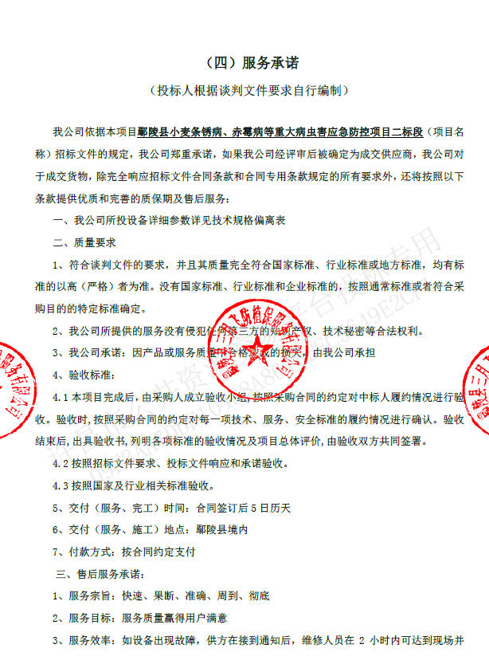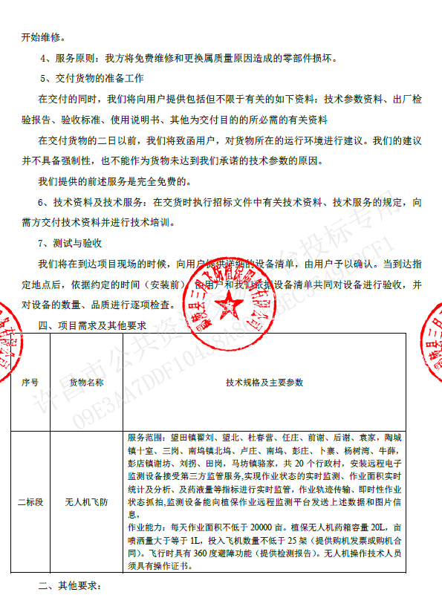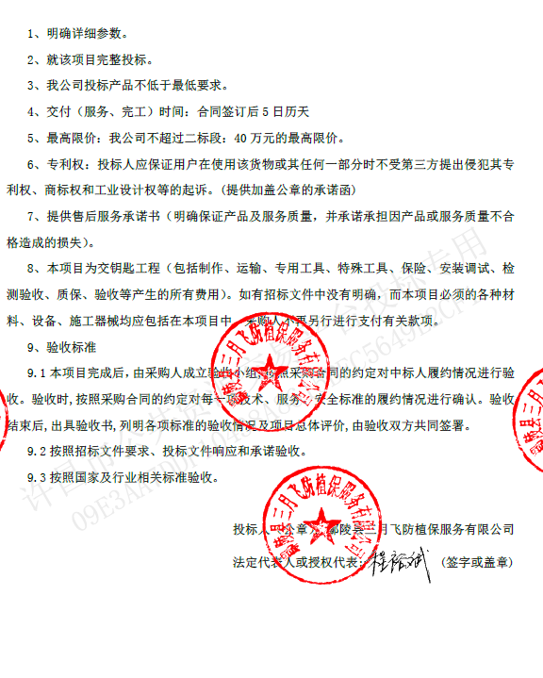

三标段：襄城县伊科农资有限公司

**二次分项报价一览表**

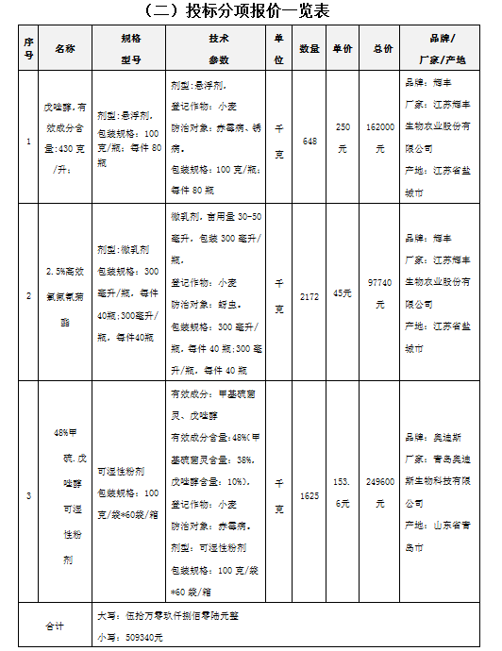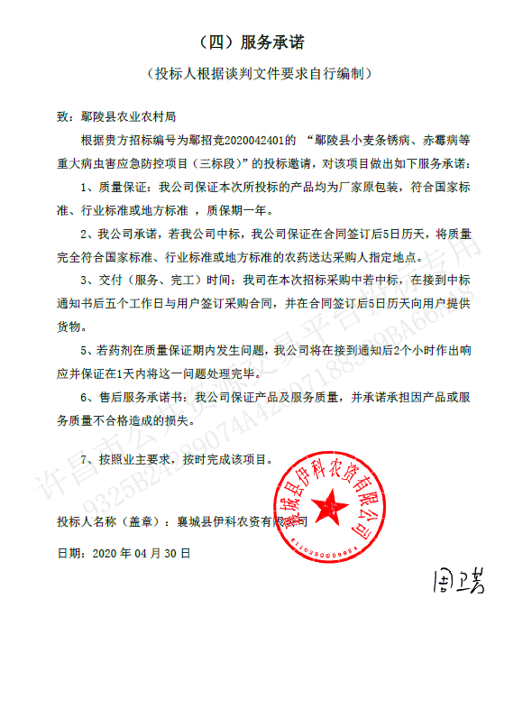

四标段：漯河市天飞客航空植保科技有限公司

**二次分项报价一览表**

|  |  |  |  |  |  |
| --- | --- | --- | --- | --- | --- |
| **序号** | **名称** | **规格型号** | **技术参数** | **总价** | **品牌/厂家** |
| 1 | 无人机飞防 | HN10HG2019款植保无人机 | 服务范围：无人机喷洒区域为鄢陵县只乐镇（袁庄村 2300 司庄村 2400 曹桥村 1700 观台村 3800），喷洒面积（亩）10000，服务期限 2 日历天；  作业能力：日作业量不低于 5000 亩，投入飞机数量不低于 9 架（提供购机发票或购机合同），无人机操作技术人员须具有操作证书，药剂采用高效的噻虫嗪杀虫剂，农药登记证登记为小麦防治对象为蚜虫，剂型为悬浮剂，有效成分含量为 25%，用量为每亩 8 毫升， 施用方法采用喷雾。 | 159000.00 | 浩农/河南浩农植保机械有限公司 |
| … |  |  |  |  |  |
| 合计 | | （大写）壹拾伍万玖仟元整（小写）159000.00元 | | | |

供应商：漯河市天飞客航空植保科技有限公司（盖单位章）

法定代表人或其委托代理人：（签字或盖章）

日期： 2020 年 04 月 30 日

